МИНОБРНАУКИ РОССИИ

Федеральное государственное бюджетное образовательное учреждение высшего образования

НИЖЕГОРОДСКИЙ ГОСУДАРСТВЕННЫЙ ТЕХНИЧЕСКИЙ
УНИВЕРСИТЕТ им. Р.Е.АЛЕКСЕЕВА

Институт радиоэлектроники и информационных технологий
Кафедра информатики и систем управления
Лабораторная работа №2
ОТЧЕТ
По лабораторной работе
по дисциплине

Информатика и компьютерные технологии

РУКОВОДИТЕЛЬ:
________________ Степаненко М.А.

СТУДЕНТ:
________________ Червякова А.О.

25-ИВТ-2-1

Работа защищена «___» ____________
С оценкой ________________________

Нижний Новгород 2026
ЗАДАНИЕ
Вариант 29.
Посчитать число пробелов в тексте.
Алгоритм решает задачу подсчёта пробелов методом последовательного перебора.
- Программа вводит строку и обнуляет счётчик.
- В цикле просматривается каждый символ строки.
- Если текущий символ равен пробелу, счётчик увеличивается на 1.
- После обработки всех символов выводится результат.
Блок-схема
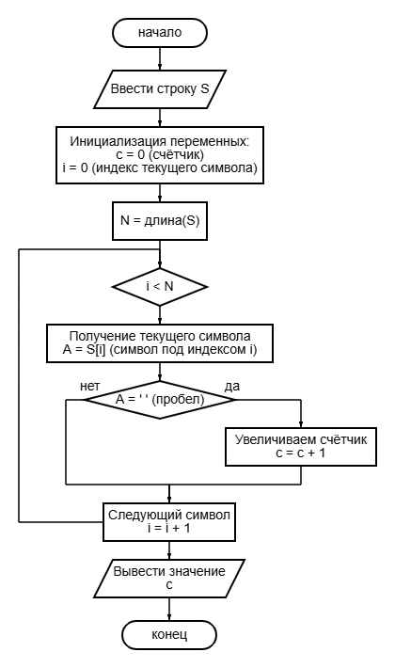
Описание переменных:
- S – строка
- c – счётчик
- i – индекс текущего символа
- N – длина строки
- А – текущий проверяемый символ
Вывод
Алгоритм основан на последовательном переборе всех символов строки и проверке каждого символа на равенство пробелу. Построена подробная блок-схема, которая наглядно демонстрирует логику работы алгоритма. Разработанный алгоритм удовлетворяет всем требованиям: дискретности, понятности, определённости, результативности и массовости.

